放飞美丽梦想，体验快乐假期
关于做好2013年暑假社会实践工作的通知
各位同学：
精彩的2012学年已经结束,我们即将迎来2013学年.在即将到来的暑假生活中，我们建议大家在休闲和充电之余,能够积极走进“社会大课堂”，倡导绿色生活，并参与各类生动的社会实践体验活动。用手中的笔、眼中的镜头真实记录和表达自己亲历亲见的“中国梦”，度过一个“安全、健康、快乐、有益”的假期。根据浦东新区、周家渡街道社区暑期工作指导意见，我校德育部门对学生社会实践进行了部署，安排如下：

一、寻访老上海：寻找城市记忆,我们与梦想同行 ** 集体项目 **
城市人文文化就像瑰宝一样绚丽，在假期期间，希望同学们能够搭乘开往城市记忆的地铁，开启探寻城市记忆的旅程,结合主题“我们与梦想同行”,完成主题活动。请同学们根据班级分配进行活动。具体要求如下：
1、以小队为单位活动，注意安全、分工合作完成相关作业
2、各小队将活动内容以电子文件夹形式呈现，文件名为班级+小队名
3、文件夹内包含两个子文件夹，内容分别为活动文本以及图片，署名“word”以及“图片”
（1）“word”文件夹中包含小队活动组织方案（包括行程安排、队员分工、小队长及队员名单）、每位队员表现情况（表现简述+评分（10分制））、小队活动新闻（活动简述）、相关人文和历史知识,各小队一份；
（2）“图片”文件夹中则是活动照片，人物特写或活动照片，精选10张，不要多也不要少。
4、各小队要即时整理文件夹，并务必在8月15日前上交，建议先用RAR压缩成一个压缩包文件，然后使用网易、腾讯邮箱等大附件发送至54young@ses.sh.cn
5、各班分配对口地址，需事先自行联系：
中一1：宋庆龄墓 宋园路21号
中一2：上钢十场旧址 淮海西路570号
中一3：登辉堂 华山路1580号（复旦中学北门）
中一4：沈尹默旧居 海伦路504号
中一5：鲁迅故居 山阴路132弄9号
中二1：内山书店旧址 四川北路2050号
中二2：中国左翼作家联盟成立大会旧址 多伦路201弄2号
中二3：李白烈士故居 黄渡路107弄15号
中二4：中共四大纪念馆 四川北路1468号
中二5：上海邮政总局 北苏州路250号
高一1：上海工部局宰牲场旧址 沙泾路10、29号
高一2：上海中山故居 香山路7号
高一3：韬奋故居 重庆南路205弄54号
高一4：中国共产党代表团驻沪办事处（周公馆） 思南路73号
高一5：中国共产党第一次全国代表大会会址 兴业路76号
高一6：中国社会主义青年团中央机关旧址 淮海中路567弄渔阳里6号
高二1：上海文庙： 文庙路215号
高二2：上海工人第三次武装起义时工人纠察队江南总部——三山会馆 中山南路1551号
高二3：英国领事馆旧址 中山东一路33号
高二4：中国科学社暨明复图书馆旧址 陕西南路235号
高二5：上海古城墙和大境道观 大境路269号
高二6：上海宋庆龄故居 淮海中路1843号
特别提醒：如遇特殊情况无法前往的，可选择以下备选：巴金旧居、鸿英图书馆旧址、黄兴旧居
二、学雷锋服务：传递梦想,关爱他人 ** 个人项目，计入集体总分 **
同学们在假期中,希望能在力所能及的范围内，积极帮助社区内孤寡老人、残疾人、身边困难的小伙伴、进城务工人员随迁子女以及偏远地区乡村孩子等弱势群体, 感受志愿服务带来的乐趣，践行服务祖国、服务社会、服务人民的社会责任。具体要求如下：
1、联系社区找到帮助对象，以个人形式完成；
2、认真、耐心完成帮助、服务内容；
3、下载活动记录表，建议活动时留下图文资料，及时整理文件夹，并务必在8月15日前上交，建议先用RAR压缩成一个压缩包文件，然后使用网易、腾讯邮箱等大附件发送至54young@ses.sh.cn

三、网虫大作战：增长知识与才干、传播网络正能量 ** 个人项目，计入集体总分 **
为丰富学生的暑期生活，许多教育部门设置了网上活动普及宣传知识，请同学们积极参加本次科普教育活动。通过网络平台，采用“边学边答”的新颖模式进行，参加学生以本人学籍号登陆，一人可多次登陆参与答题，最终以最高成绩为准。具体内容如下：
1、★★★★★ 科普教育活动：“计量科普知识网上竞答” http://sh.eastday.com/kpzhb/jlr/index.html
2、★★★★★ 中国好作业：登陆（http://chinahomework.shedunews.com）
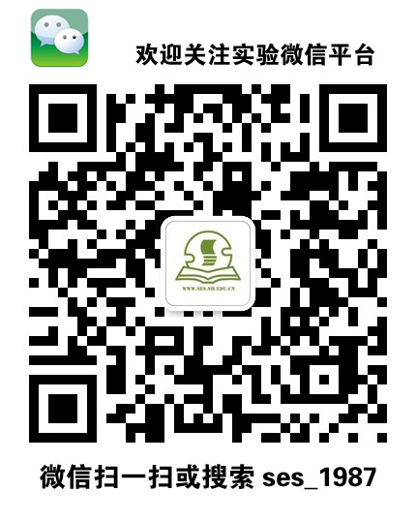
3、★★★★ 参与“微信校园不放假”好图推荐互动：扫描右侧二维码，关注实验微博
4、★★★ 周家渡社区活动：登陆zjdtgw@126.com（密码200126）
提醒：
（1）完成之后记得截屏（按Print Screen），复制到相关word反馈表中，无论是参与网上答题，还是发送微信素材，都要截屏留下参与证据。
（2）提供微信素材，邮箱发至54young@ses.sh.cn
（3）所有活动8月15日之前完成

********************************** 温馨提示 ***********************************
1、参与社会实践是学校德育课程的基本要求，每位同学应当认真参与，度过一个充实而又有意义的假期。
2、8月15日是各个方面递交实践活动的截止期，请各班班委、相关负责人注意。
3、学校将从每个项目中评选“优秀实践项目”、“活动积极分子”和“最佳组织集体”
上海市实验学校
2013年7月1日

